
2024年德阳市中考化学试卷
本试卷分第I卷和第Ⅱ卷，化学 60分。
可能用到的相对原子质量:H-1C-12 N-14 0-16 Mg-24 S-32 C1-35.5 Ca-40 Zn-65 Ba-137
第I卷(选择题 共48分)
一、选择题(本题共 16 小题,每小题3分,共 48 分。每小题只有一个选项符合题意)
1. 人类社会的发展离不开能源。下列能源开发利用过程中通过化学变化实现化学能转变成电能的是
A. 水力发电 B. 风力发电 C. 燃料电池发电 D. 太阳能发电
2. 大量排放CO₂造成了碳循环的失衡,导致大气温室效应加剧,修复大气中 CO₂，含量的平衡必定要“降碳”。下列说法错误的是
A. 大规模开采和利用化石燃料,会导致大气中CO₂含量持续升高
B. 将CO₂压入地下实现碳封存，CO₂分子间隔变小、运动停止
C. CO₂被绿色植物光合作用吸收,CO₂分子变成了其他分子
D. 江河湖海的水体吸收CO₂过程中既有物理变化,又有化学变化
3. 天然气主要成分是甲烷(CH₄)，甲烷参与某反应的微观示意图如图，下列说法错误的是
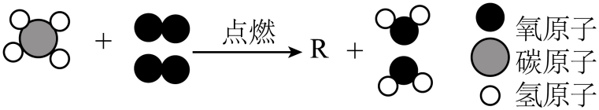
A. 微粒“R”的化学式为CO₂
B. 反应前后，原子和分子数目均保持不变
C. 参加反应的与的质量之比为1:2
D. 天然气是不可再生的化石燃料
4. 在水电解器的玻璃管中注满水,接通直流电源一段时间后的情况如图所示。下列叙述错误的是
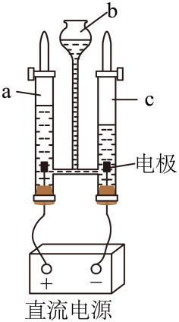
A. 通电过程中，观察到 b 中液面下降
B. a和c中收集气体的方法均为排水法
C. 可用带火星的木条检验 a 中的气体
D. 通过水通电生成两种物质可以确定水由氢、氧元素组成
5. 尿素是一种优良的氮肥，其化学式为 CO (NH₂)₂。下列说法错误的是
A. 尿素的相对分子质量是60
B. 尿素中碳元素与氢元素的质量之比是6:1
C. 尿素中氮元素的质量分数约为46.7%
D. 尿素能使植物枝繁叶茂、叶色浓绿
6. 生活在盐碱湖附近的人们习惯“夏天晒盐、冬天捞碱”，其中“盐”是指NaCl,“碱”是指Na₂CO₃。NaCl和Na₂CO₃的溶解度曲线如图所示。下列分析正确的是
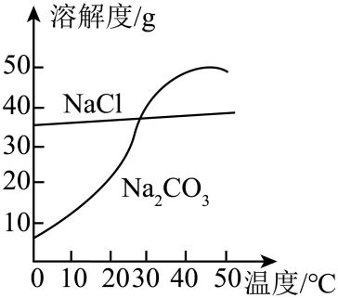
A. Na₂CO₃的溶解度大于NaCl的溶解度
B. 30℃时Na₂CO₃不饱和溶液降温至20℃，变为Na₂CO₃的饱和溶液
C. 夏天晒“盐”需要经过降温结晶的过程使NaCl结晶析出
D. 冬天捞”碱”是利用Na₂CO₃的溶解度在冬天变小而结晶析出
7. 室温时，利用压强传感器研究质量相同的一块镁片和一块锌片分别与等浓度、等质量的稀盐酸反应的实验如图甲，压强传感器测得装置内压强随时间的变化关系如图乙。下列说法正确的是
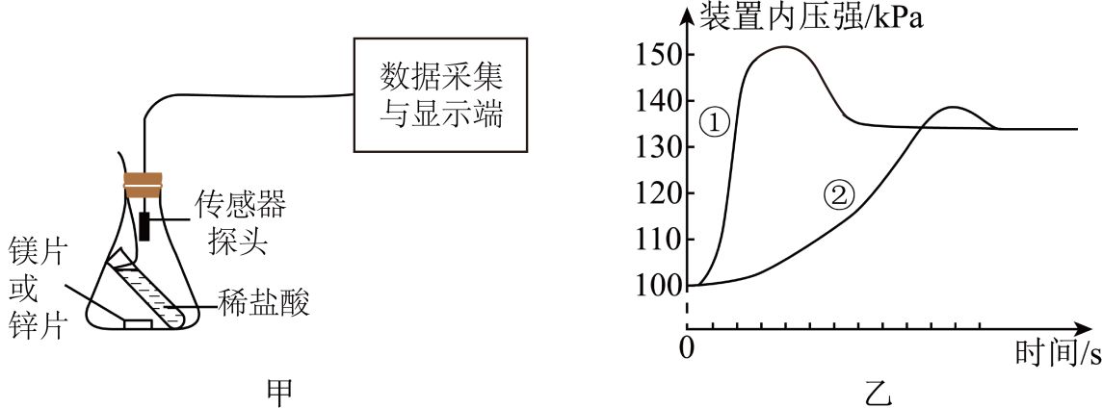
A. 根据压强变化推测两个反应都有热量放出
B. 曲线①的压强上升比曲线②高，说明①产生H₂总量更多
C. 曲线②是Mg与稀盐酸反应的压强变化曲线
D. 反应结束后Zn一定有剩余
8. 向mg溶质质量分数为w₁%的BaCl₂ 溶液中逐滴加入溶质质量分数为w₂%的H₂SO₄溶液，至恰好完全沉淀。将沉淀滤出，所得溶液的质量刚好为mg。下列结论正确的是
A. 生成沉淀233 g B. 可以确定m的值
C. w₁%=20.8% D. w₂%≈42. 06%
二、非选择题（本题共5个小题，第17至20题每空2分，第21题4分，共36分）
9. 化学就在我们身边。回答下列问题：
（1）牙膏是常见的日用化学品，二氧化硅（SiO₂）是牙膏中常用的摩擦剂之一，推测二氧化硅的性质，描述正确的是________（填标号）。
a．易溶于水 b．难溶于水 c.能与水反应 d．有毒性
（2）某些食品包装袋内有一个装有白色颗粒状固体的小纸袋，袋内物质的主要成分是CaO。CaO作干燥剂的原理是 ________（用化学方程式表达）。
（3）草木灰是一种农家肥料，它的主要成分是一种含钾的盐。取一些草木灰，用水浸泡，过滤，向滤液中加入稀盐酸，生成可使澄清石灰水变浑浊的气体，由此可推断草木灰的主要成分可能是________ .
10. 金属钼（Mo）制成的合金有良好的机械性能，利用钼矿石（主要成分为MoS₂）制备金属钼的简易流程如图所示。
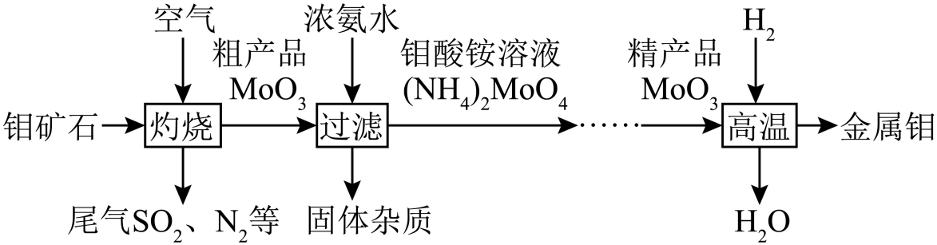
回答下列问题：
（1）“灼烧”时，MoS₂发生反应的化学方程式为 _________.
（2）中间产物（NH₄)₂MoO₄中钼元素的化合价为 _______ 。
（3）“高温”发生反应所属的化学反应类型是______（填标号）。
a．化合反应 b．分解反应
c．置换反应 d．复分解反应
11. 常见物质A、B、C、D、E、F之间的转化或反应关系如图所示，其中，"→"表示一种物质可以通过一步反应转化为另一种物质，"—"表示两种物质或其溶液在常温下可相互反应。转化关系A→B常用于炼铁，C的溶液呈蓝色，D是一种常见的碱，E为海水"制碱"的重要产品。
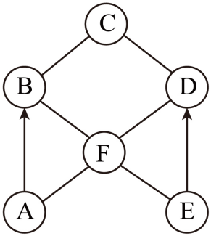
回答下列问题：
（1）红色粉末状固体A的化学式为 ______。
（2）C的溶液中含有的金属阳离子是 ______ （填离子符号）。
（3）固体E中加入足量F溶液反应的现象是 __________。
（4）C与D反应化学方程式为 _________ 。
12. 化学科学的本质是实验探究。如图1为实验室制取气体的常用装置，图2为某同学在跨学科实践活动中设计的简易供氧器。
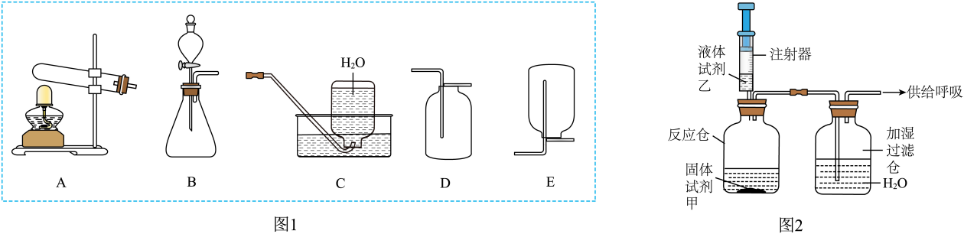
I．根据图1回答下列问题：
（1）写出装置A中任意一种仪器的名称：______ 。
（2）实验室制取CO₂的装置可选择 ______（填标号）来组装，发生装置中反应的化学方程式为_______。
II．根据图2回答下列问题：
（3）若试剂甲为MnO₂，根据所学知识选择试剂乙，反应仓中产生O₂的化学反应原理是_______（用化学方程式表达）。
（4）加湿过滤仓中H₂O的作用有 ____（填标号）。
a．吸收杂质提纯O₂
b．观察O₂产生的速率
c．加快O₂的生成
d．保证供给O₂的湿度需求
（5）调节供氧流速可以 ________（填具体操作）。
13. 某火力发电厂为防止燃煤烟气中的SO₂污染环境，使用石灰石进行烟气脱硫，发生反应：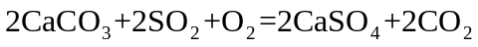，生成的CaSO₄可用作建筑材料的原料。如果将燃煤烟气中的256kgSO₂全部吸收，至少需要CaCO₃的质量是多少？

